Évaluation
CLASSE : Terminale – Épreuve de fin de cycle
VOIE : ☒ Générale ☐ Technologique ☐ Toutes voies (LV)
ENSEIGNEMENT : Enseignement scientifique
DURÉE DE L’ÉPREUVE : 2h
Niveaux visés (LV) : ø
Axes de programme : ø
CALCULATRICE AUTORISÉE : ☒Oui ☐ Non
DICTIONNAIRE AUTORISÉ : ☐Oui ☒ Non

☐ Ce sujet contient des parties à rendre par le candidat avec sa copie. De ce fait, il ne peut être dupliqué et doit être imprimé pour chaque candidat afin d’assurer ensuite sa bonne numérisation.
☐ Ce sujet intègre des éléments en couleur. S’il est choisi par l’équipe pédagogique, il est nécessaire que chaque élève dispose d’une impression en couleur.
☐ Ce sujet contient des pièces jointes de type audio ou vidéo qu’il faudra télécharger et jouer le jour de l’épreuve.
Nombre total de pages : 12

Parmi les trois exercices qui composent ce sujet, le candidat en traite obligatoirement deux.
L’exercice 1, du niveau de la classe de terminale, doit être obligatoirement abordé.
Pour le deuxième exercice, le candidat choisit entre l’exercice 2 et l’exercice 3 qui sont du niveau de la classe de première. Il indique son choix en début de copie.
Exercice 1 (obligatoire) – Niveau terminale
Thème « Une histoire du vivant »
Le crapaud sonneur à ventre jaune
Sur 10 points
L'objectif de cet exercice est de s’intéresser aux actions humaines entreprises pour la sauvegarde d’une espèce d'Amphibien.
Document 1 : le crapaud sonneur à ventre jaune, une espèce en danger
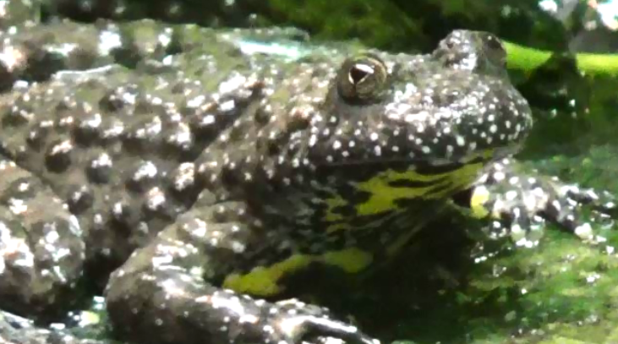  Photo de l’aspect général | 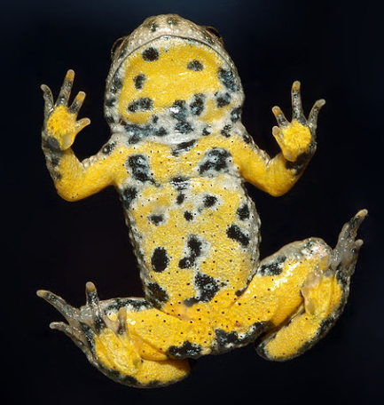  Photo de la face ventrale
Le crapaud sonneur à ventre jaune, Bombina variegata, est une espèce d'Amphibien qui fait partie des espèces vulnérables et menacées. Elle fait l’objet d’une protection en France.
Ce crapaud de 3,5 à 5,5 cm de long tient son nom de sa face ventrale jaune tachetée de noir, qui contraste avec sa face dorsale marron-grisâtre.
Les mares et les flaques d’eau en forêt constituent l’habitat naturel de cette espèce. Ces lieux sont menacés par l'industrialisation mais aussi par l'agriculture.
La maturité sexuelle du crapaud sonneur à ventre jaune est atteinte au bout de 3 ou 4 ans. Ce crapaud utilise plusieurs mares pour se reproduire accrochant quelques œufs de façon regroupée ou isolée aux plantes aquatiques. Après éclosion des œufs, les têtards se métamorphosent en 34 à 130 jours.
D’après Wikipédia (consulté le 04/11/2020)

Document 2 : le crapaud sonneur à ventre jaune, une espèce suivie
Le marquage peut être un marquage de groupe (un point de couleur par exemple pour chaque individu capturé lors d’une session donnée), mais on utilise de préférence le marquage individuel, car il permet d’obtenir beaucoup plus d’informations. Chez le crapaud sonneur, on identifie facilement les individus grâce à leur motif ventral unique. Ce motif de coloration est en effet propre à chaque individu et stable dans le temps (hormis pour les stades les plus jeunes).
Photos de motifs ventraux du même individu à des stades différents.
De gauche à droite : juvénile, subadulte, adulte (apte à la reproduction)
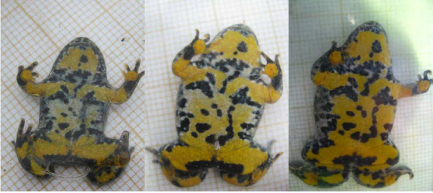

D’après Synthèse de la méthode de suivi de population par C.M.R.
appliquée au Sonneur à ventre jaune, ONF-MEDDE, 2016
Des biologistes veulent estimer l'abondance d'une population isolée de sonneurs à ventre jaune dans la forêt domaniale de Darney en Lorraine. Pour cela, ils utilisent la méthode CMR (capture, marquage, recapture) qui permet d'estimer l'abondance d'une population. Ils ont ainsi capturé, marqué puis relâché 548 sonneurs à ventre jaune. Une deuxième capture de sonneurs à ventre jaune a été effectuée quelques mois plus tard : 554 ont été capturés dont 133 qui avaient été marqués lors de la première capture.

1- Présenter les principes de la méthode CMR (capture, marquage, recapture).
2- Donner la fréquence $f$ de la population marquée rapportée à l’échantillon des $n=554$ individus recapturés. En déduire une première estimation de l'abondance de la population de sonneurs à ventre jaune dans la zone d'étude.
3- Pour tenir compte de la fluctuation d’échantillonnage, on considère, avec un indice de confiance de 95 %, que la proportion de la population marquée rapportée à la population totale de sonneurs à ventre jaune se situe dans l’intervalle :
$$\left[f-\frac{1}{\sqrt{n}};f+\frac{1}{\sqrt{n}}\right]$$
Déterminer dans ces conditions un encadrement de l’abondance de la population de sonneurs à ventre jaune.
4- À partir de vos connaissances et des documents, formuler des hypothèses sur les causes possibles de la baisse d’abondance de ce crapaud.
5- On cherche à élaborer un plan national d'action pour la protection du crapaud sonneur à ventre jaune. Proposer différentes mesures permettant d'éviter l'extinction de cette espèce, en se basant sur les documents 1 et 2 précédents, ainsi que sur le document 3 de la page suivante et vos connaissances.

Document 3 : le crapaud sonneur à ventre jaune, mesures relatives à sa conservation
Afin de travailler à la conservation du sonneur à ventre jaune (Bombina variegata) dont le statut est critique en Normandie, l’Union régionale des Centres permanents d’initiatives pour l’environnement de Normandie propose la mise en place d’un élevage conservatoire de cinq années (2018-2023) permettant, d’une part, de protéger un groupe d’individus d’éventuelles menaces pouvant affecter le site de prélèvement et, d’autre part, d’optimiser la reproduction des géniteurs afin de tenter la réintroduction dans deux sites restaurés dans le département de l’Eure.
L’élevage conservatoire s’articule en 3 étapes :
1/ Prélèvement d’un groupe de 20 adultes du site de l’Eure ; élevage et reproduction en conditions contrôlées. Le nombre de spécimens prélevés permet de garantir la diversité génétique de la population d’origine.
2/ Libération de 10 % des individus issus de la reproduction de ce groupe dans la population d’origine.
3/ Réintroduction de l’espèce (minimum 2000 et 2500 juvéniles) sur 2 sites favorables identifiés afin de tenter de restaurer une population stable.
D’après http://www.normandie.developpement-durable.gouv.fr/ur-cpie-sonneur-a-ventre-jaune-27-derogation-a2589.html

Exercice 2 (au choix) – Niveau première
Thème « Son et musique, porteurs d’information »
Implant cochléaire
Sur 10 points
L’implant cochléaire est un dispositif auditif destiné aux personnes atteintes d’une surdité sévère ou profonde. Il transforme les sons en signaux électriques envoyés directement au nerf auditif grâce à des électrodes posées chirurgicalement.
Document 1 – Fonctionnement d’un implant cochléaire
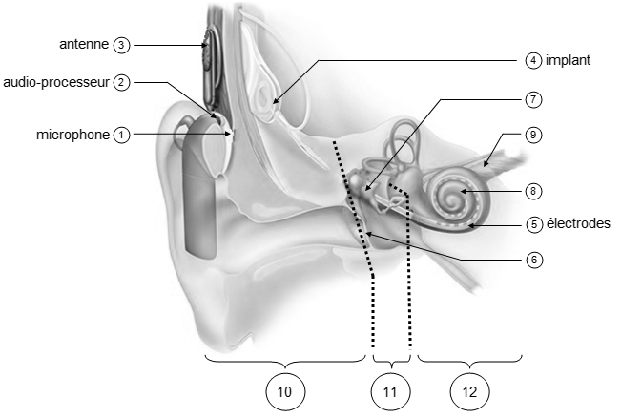
cochlée
osselets
Modifié d’après : https://idataresearch.com/cascination-and-med-el-collaborate-on-state-of-the-art-cochlear-implantation-method

Le microphone capte les sons en provenance de l’extérieur.
L’audio-processeur numérise les sons.
L’antenne transmet les signaux numériques à l’implant situé sous la peau.
L’implant envoie des signaux électriques dans les électrodes situées dans la cochlée (comprenant les cellules sensorielles ciliées) ⑧.
Les fibres du nerf auditif captent les signaux électriques et les transmettent au cerveau.

1- Indiquer les légendes des structures numérotées 6, 9, 10, 11 et 12.
2- Certaines personnes subissent une surdité consécutive à un dommage des cellules ciliées de l’oreille interne. Elles peuvent alors être appareillées avec un implant cochléaire.
Expliquer le rôle des cellules ciliées de l’oreille interne dans le cas d’une audition normale et comment l’implant cochléaire permet de corriger la surdité.
3- Le microphone d’un implant cochléaire capte un son périodique en provenance de l’extérieur. Un motif élémentaire de période T de ce son est représenté sur le document 2 de la page suivante.
Déterminer la valeur de la fréquence f du son capté par le microphone.
4- Déterminer graphiquement la valeur de la période d’échantillonnage T_{e} utilisée pour cette numérisation puis justifier que la valeur de la fréquence d’échantillonnage f_{e} est égale à 10 000 Hz.

Document 2 – Son capté par le microphone et numérisation par l’audio-processeur
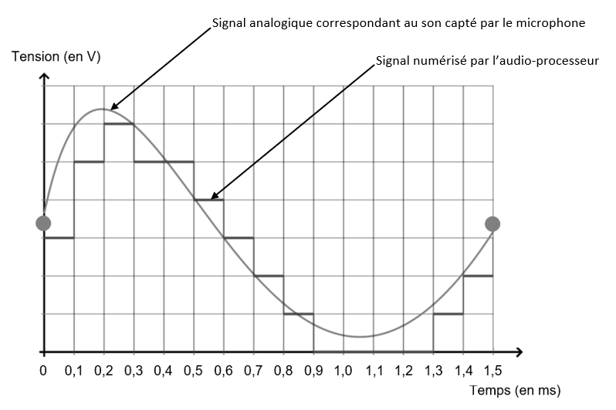
Source : http://www.ostralo.net/3_animations/js/CAN/index_v2nmoins1.htm

5-a- Sachant qu’une quantification sur n bits permet 2^{n} paliers numériques, indiquer, en le justifiant, pourquoi ici n=3.
5-b- La taille L en octet d’un fichier audio est donnée par la formule :
$$\text{L} \text{= }{\text{f}}_{\text{e}}\text{ × }\frac{\text{n}}{\text{8}}\text{ × ∆}\text{t}$$
avec f_{e} la fréquence d’échantillonnage (en hertz), n la quantification (en bits) et $∆$t la durée (en secondes).
Pendant une journée, l’audio-processeur numérise en moyenne 10 heures de sons différents. Calculer la taille L d’un fichier audio équivalent à une journée de fonctionnement de l’implant cochléaire.
Exercice 3 (au choix) – Niveau première
Thème « La Terre, un astre singulier »
Histoire d’eau : deux méthodes historiques permettant d’estimer l’âge de la Terre
Sur 10 points
Deux approches ont permis d’estimer l’âge de la Terre au cours du XIXe siècle. La première utilise la mesure de la salinité de l’eau des océans tandis que la seconde se base sur l’étude des phénomènes de sédimentation et d’érosion.
Partie 1. Estimation de l’âge de la Terre à l’aide de la salinité des eaux de mer
À la toute fin du XIXe siècle, le physicien irlandais John Joly proposa une méthode d'estimation de l'âge de la Terre basée sur le taux de sel dans les océans : la salinité.
Les eaux de pluie ruissellent à la surface de la Terre et se chargent en sel contenu dans les roches de la croûte terrestre pour ensuite alimenter les rivières qui, à leur tour, se déversent dans les océans. La quantité de sel dissous dans les océans résulterait donc du déversement du sel contenu dans les rivières.
La première question porte sur le calcul de la masse de sel contenue dans les océans.
1-a Calculer, en km³, le volume total des océans modélisés sous la forme d'un parallélépipède rectangle (cf. schéma ci-contre).
SURFACE
HAUTEUR
Données utilisées par John Joly :
• Superficie totale des océans : 360 × 10⁶ km²
• Profondeur moyenne des océans : 3,797 km
• Masse volumique moyenne des océans : 1,03 × 10⁹ tonnes par km³
• L'eau des océans contient environ 1,07 % en masse de sel dissous
• Déversement des rivières dans les océans : 2,72 × 10⁴ km³ par an
• Concentration moyenne du sel dissous dans les rivières : 5 250 tonnes par km³

1-b Calculer la masse totale des océans en tonnes.

1-c En déduire que la masse de sel contenue dans les océans est de 1,5 × 10¹⁶ tonnes environ. On fera apparaître le calcul.
2- Calculer la masse de sel apportée chaque année par les rivières à l'océan.

3- En déduire, comme l’a fait John Joly, que l'âge de la Terre calculé par cette méthode est d’environ 100 millions d'années.

4- En réalité, une partie du sel dissous subit une sédimentation dans certaines régions littorales et peut également être échangé avec du calcium lors de l'altération sous-marine du basalte. Commenter la validité de la méthode de calcul proposée par John Joly.
Partie 2. Érosion et sédimentation
Document 1 : un exemple de destruction due à l’érosion
Le “Grind of the Navir” correspond à une ouverture faite par la mer dans une falaise des îles Shetland. Cette ouverture est élargie d’hiver en hiver par la houle qui s’y engouffre.
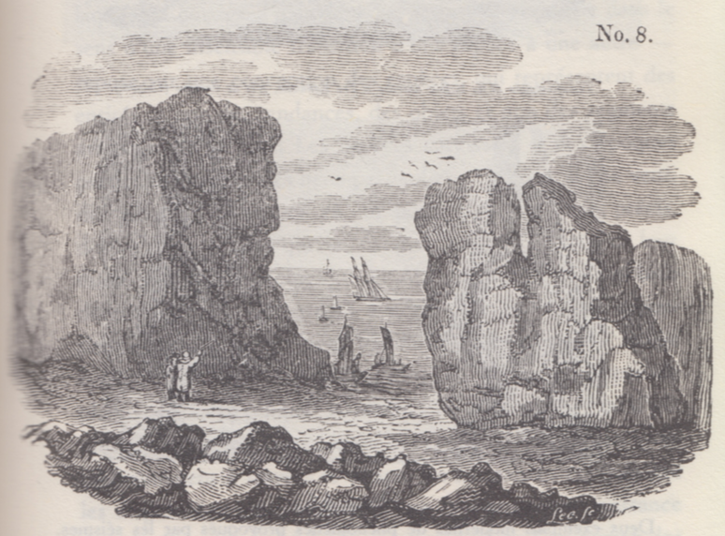
Extrait de la sixième édition de Principles of geology (1833) par Charles Lyell

Document 2 : l’argument des temps de sédimentation et d’érosion par Charles Darwin
« Ainsi que Lyell l’a très justement fait remarquer, l’étendue et l’épaisseur de nos couches de sédiments sont le résultat et donnent la mesure de la dénudation¹ que la croûte terrestre a éprouvée ailleurs. Il faut donc examiner par soi-même ces énormes entassements de couches superposées, étudier les petits ruisseaux charriant de la boue, contempler les vagues rongeant les antiques falaises, pour se faire quelque notion de la durée des périodes écoulées [...]. Il faut surtout errer le long des côtes formées de roches modérément dures, et constater les progrès de leur désagrégation. [...] Rien ne peut mieux nous faire concevoir ce qu’est l’immense durée du temps, selon les idées que nous nous faisons du temps, que la vue des résultats si considérables produits par des agents atmosphériques² qui nous paraissent avoir si peu de puissance et agir si lentement. Après s’être ainsi convaincu de la lenteur avec laquelle les agents atmosphériques et l’action des vagues sur les côtes rongent la surface terrestre, il faut ensuite, pour apprécier la durée des temps passés, considérer, d’une part, le volume immense des rochers qui ont été enlevés sur des étendues considérables, et, de l’autre, examiner l’épaisseur de nos formations sédimentaires. [...]
J’ai vu, dans les Cordillères [une chaîne de montagnes], une masse de conglomérats³ dont j’ai estimé l’épaisseur à environ 10 000 pieds [3 km] ; et, bien que les conglomérats aient dû probablement s’accumuler plus vite que des couches de sédiments plus fins, ils ne sont cependant composés que de cailloux roulés et arrondis qui, portant chacun l’empreinte du temps, prouvent avec quelle lenteur des masses aussi considérables ont dû s’entasser. [...] M. Croll démontre, relativement à la dénudation produite par les agents atmosphériques, en calculant le rapport de la quantité connue de matériaux sédimentaires que charrient annuellement certaines rivières, relativement à l'étendue des surfaces drainées, qu'il faudrait six millions d'années pour désagréger et pour enlever au niveau moyen de l'aire totale qu'on considère une épaisseur de 1 000 pieds [305 mètres] de roches. Un tel résultat peut paraitre étonnant, et le serait encore si, d'après quelques considérations qui peuvent faire supposer qu'il est exagéré, on le réduisait à la moitié ou au quart. Bien peu de personnes, d'ailleurs, se rendent un compte exact de ce que signifie réellement un million ».
Extrait “Du laps de temps écoulé, déduit de l’appréciation de la rapidité des dépôts et de l’étendue des dénudations”, L'origine des espèces, Charles Darwin, p. 393-398 (1859).
1 - La dénudation correspond à l’effacement des reliefs par érosion.
2 - Les agents atmosphériques désignent les agents responsables de l’érosion comme la pluie, le gel, le vent.
3 - Un conglomérat est une roche issue de la dégradation mécanique d'autres roches et composée de sédiments liés par un ciment naturel.
5- Expliquer la démarche utilisée par C. Darwin permettant d’estimer un âge minimal pour la Terre. La réponse ne doit pas excéder une demi-page.
6- Commenter les résultats obtenus par ces deux méthodes au regard de l’âge de la Terre estimé aujourd’hui.

